南品川児童センターの休館について
文教委員会資料
令和８年２月２５日
子ども未来部子ども育成課

区立児童センターは、現在２５館あり、地域の子育て支援の拠点としての役割を果たしてきている。しかし、その多くが昭和４０～５０年代に開館したものであり、施設の老朽化が進んでいる状況にある。今後南品川児童センターは、（仮称）子ども若者活動拠点を含めた工事を行う。なお、工事期間中は、児童センターを一時的に休館する。

１．休館施設の名称
南品川児童センター（品川区南品川４－５－２８）
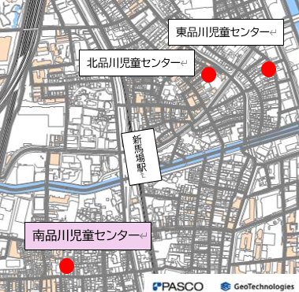
２．休館理由
施設の老朽化により、（仮称）子ども若者活動拠点を含めた工事を行うため、
休館する。

３．休館期間
令和８年９月１日（火）～令和１１年１１月〔予定〕

４．周知方法
広報しながわ(7/15号)、休館のお知らせの掲示およびチラシの配布、
区ホームページ

５．休館中の対応
代替施設として、近隣の北品川児童センター、東品川児童センター、
（親館である東大井児童センター）の利用を案内する。

